Аннотация
к программе внеурочной деятельности «Развитие речи»

Программа курса внеурочной деятельности «Развитие речи» является программой общеинтеллектуальной направленности для учащихся 4а и 4б классов и предусматривает обучение в объёме 34 часов в год, 1 час в неделю.
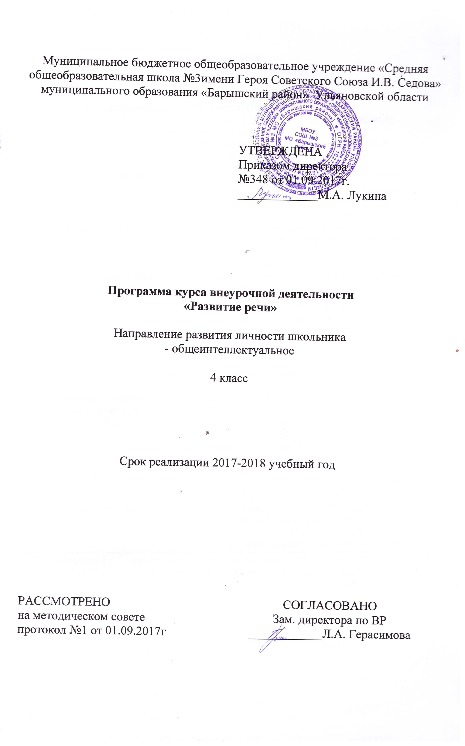

Результаты освоения курса внеурочной деятельности «Развитие речи»

Личностные результаты:
- активное включение в общение и взаимодействие со сверстниками на принципах уважения и доброжелательности;
- проявление дисциплинированности, трудолюбия и упорства в достижении поставленных целей.
Метапредметные результаты:
- планирование, контроль и оценка собственных учебных действий, умение корректировать свои действия;
- овладение способностью к реализации собственных творческих замыслов;
- готовность к логическим действиям: анализ, сравнение, синтез, обобщение, классификация;
- учебная и социальная самостоятельность; компетентность в решении проблем, в принятии решений.
Предметные результаты:
- готовность применять полученные знания и приобретенный опыт творческой деятельности при реализации различных проектов во внеурочной деятельности;
- умение моделировать (представлять способ действия в виде схемы – модели, выделяя все существенное и главное);
- овладеть определёнными видами деятельности (анализ текста, написание творческих работ, поиск информации, редактирование).
- пользоваться разнообразными языковыми средствами в сочинениях;
- определять стиль и тип речи;
- владеть навыками диалогового общения;

По окончании 4 класса учащиеся должны знать:
- понятия «слово», «словосочетание», «простое и сложное предложение», «грамматическая основа предложения»;
- литературные приёмы «сравнение», «олицетворение», «эпитет», «метафора»;
- структуру текста: вступление, основная часть, заключение;
- виды текста: описание, повествование, рассуждение;
- словари: толковый, орфографический, этимологический.

По окончании 4 класса учащиеся должны уметь:
- различать слова как части речи;
- пользоваться толковым, орфографическим, этимологическим словарями;
- составлять пары: синонимов, антонимов;
- узнавать омонимы;
- составлять словосочетание и выделять его в предложении;
- находить грамматическую основу предложения, распространять его;
- различать и составлять простое и сложное предложение;
- пересказывать готовый текст;
- составлять предложения на заданную тему;
- составлять текст – описание , текст – повествование и текст - рассуждение по опорным словам, по данному началу;
- выделять в тексте основные части;
- составлять простой план по тексту;
- применять литературные приёмы в тексте;
- общаться со сверстниками, быть доброжелательным, приветливым;
- выполнять работу в группе.
Предполагаемые результаты реализации программы.
1. Результаты первого уровня (приобретение школьником социальных знаний, понимания социальной реальности и повседневной жизни).
В результате реализации Программы ожидается:
- приобретение школьниками знаний о русском языке, о частях речи, о принципах построения предложения.
- о способах самостоятельного поиска, нахождения и обработке информации,
- об основах разработки проектов и организации коллективной творческой деятельности,
2. Результаты второго уровня (формирование позитивного отношения школьника к базовым ценностям нашего общества и к социальной реальности в целом)
- умение оценивать свою деятельность, критически относиться к своим действиям на занятиях.
- приобретение опыта публичного выступления, самоорганизации и организации совместной деятельности с другими детьми.
- развитие творческих способностей учащихся
3.Результаты третьего уровня (приобретение школьником опыта самостоятельного действия).
- развитие у младших школьников умения работать со словарём, употреблять в речи синонимы, антонимы, обобщающие слова.
- развитие умения строить предложения, составлять из них текст, выделять в тексте его части: вступление, основная часть, заключение.
- развитие умения понимать и использовать пословицы, фразеологические обороты речи, литературные приёмы «сравнение, олицетворение, метафору, эпитеты».
- развитие умения понимать красоту речи.
Система оценки планируемых результатов.
1. Составление предложений.
Высокий уровень: самостоятельно составляет распространённое предложение на заданную тему, использует антонимы, синонимы, фразеологические обороты речи, литературные приёмы «сравнение, олицетворение, метафору, эпитеты».
Средний уровень: составляет распространённое предложение на заданную тему с помощью взрослых, в результате подсказки использует антонимы, синонимы, фразеологические обороты речи, не использует литературные приёмы «сравнение, олицетворение, метафору, эпитеты».
Низкий уровень: составляет нераспространенные предложения, не использует антонимы, синонимы, фразеологические обороты речи.
2. Пересказ готового текста.
Высокий уровень: прочитанный образец не зазубрен, должна звучать живая речь самого школьника, используются лексика, обороты речи и синтаксические конструкции, взятые из образца.
Средний уровень: прочитанный образец пересказывается с напряжением, ученик пытается вспомнить то или иное предложение, не используются лексика, обороты речи, взятые из образца.
Низкий уровень: ребёнок текст не пересказывает, составляет простые отрывочные предложения, смысл текста не передаётся.
3. Творческие работы (составление рассказа на заданную тему)
Высокий уровень: ребёнок составляет рассказ на заданную тему, выделяет его основные части, использует простейшие фразеологические обороты, синонимы, антонимы, многозначные и обобщающие слова, использует литературные приёмы «сравнение, олицетворение, метафору, эпитеты».
Средний уровень: ребёнок составляет рассказ на заданную тему, выделяет его основные части, с помощью взрослого может использовать простейшие фразеологические обороты, синонимы, антонимы, многозначные и обобщающие слова, частично использует литературные приёмы «сравнение, олицетворение, метафору, эпитеты».
Низкий уровень: Ребёнок составляет несколько предложений, не раскрывает темы текста.

Содержание курса внеурочной деятельности с указанием форм организации и видов деятельности
Формы организации внеурочной деятельности: беседы, сообщения, просмотр видеоматериала, работа со словарём, работа с предложением, работа с текстом, творческие работы, презентации, конкурсы, выставки, викторины, интеллектуально-познавательные игры.

Виды внеурочной деятельности:
словарная работа
работа над предложением, пословицей
устное развитие речи: пересказ сказки, её инсценировка,
работа с сюжетными картинками,
составление текста по его началу,
письменное развитие речи: работа над предложением,
составление текста с использованием
литературных средств и приёмов.

Программа включает 5 разделов:
1. Слово как часть речи.
Основное содержание: Речь – великий дар человеку.
Эмоциональная окраска слов. Устаревшие и новые слова. Прямое и переносное значение слов. Толковый словарь. Этимологический словарь. Определение понятий. Структура определения. Формулирование определения
Проектная деятельность.
«Как появляются новые слова?»
2. Предложение
Основное содержание: Грамматическая основа предложения.
Словосочетание.
Простое, сложносочинённое и сложноподчинённое распространённое предложение, пути распространения предложения.
3. Поэтическая страничка.
Основное содержание: Поэтическая страничка. Рифма, ритм стихотворения.
Простейшие двустишия, четверостишия.
4. Текст и его анализ.
Основное содержание: Деление текста на предложения.
Составление текста из предложений.
Работа над деформированным текстом. Деление текста на части. Дополнение текста по его началу. Основные части текста. Ключевые слова в тексте. Составление простого и сложного плана. Виды текста: повествование, описание, рассуждение. Сочинение – миниатюра, сочинение по картине. Тема текста, заголовок. Стиль текста. Цепная и параллельная связи предложений в тексте. Литературные приёмы (эпитет, сравнение, олицетворение) как средство эмоциональной окраски предложения.
5. Литературный калейдоскоп.
Основное содержание: Метафоры в загадках.
Пословицы,
фразеологические обороты речи.
Фразеологический словарь. Проектная деятельность.
«Почему так говорят?».

Тематическое планирование
п\№ | Тема учебного занятия | Кол-во часов
1 | Слово – великий дар человеку. Образование слов, их значение. Этимологический словарь. | 1
2 | Устаревшие и новые слова. Толковый словарь. | 1
3 | Прямое и переносное значение слов. | 1
4 | Тема текста. Опорные слова. Сочинение – миниатюра «Последние листья» | 1
5 | Структура текста: вступление, основная часть, заключение. | 1
6 | Типы текстов. Литературные приёмы. Тренинг по теме Олицетворение» | 1
7 | Художественный и научный стиль. Общее понятие. | 1
8 | Текст – описание. Сочинение «Пруд осенью». | 1
9 | Анализ детских работ. Орфографический словарь. | 1
10 | Поэтическая страничка. Рифма. | 1
11 | Осенние мотивы. Анализ детских стихов. Составление коллективного альбома детских стихов. | 1
12 | Простое и сложносочинённое предложение. Грамматическая основа предложения. | 1
13 | Простое и сложноподчинённое предложение. Грамматическая основа предложения. | 1
14 | Последовательная и цепная связь предложений в тексте. | 1
15 | Проектная деятельность. Презентация на тему «Как появляются новые слова?» | 1
16 | Игры Деда – буквоеда. | 1
17 | Художественный и научный стиль. Сочинение – миниатюра «Снежинка» | 1
18 | Работа над ошибками. Анализ текстов. | 1
19 | Крылатые выражения. Фразеологизмы. | 1
20 | Сочинение – миниатюра по теме «Со щитом или на щите». | 1
21 | Определение понятий. Структура определения. Формулирование определения | 1
22 | Цепная связь предложений в тексте. Сочинение по картине Врубеля «Царевна – лебедь». | 1
23 | Анализ детских работ, работа над ошибками. | 1
24 | Отзыв о книге. Структура отзыва о книге. | 1
25 | Анализ детских работ, работа над ошибками. | 1
26 | Литературный приём «Метафора». Метафоры в загадках. | 1
27 | Народная мудрость пословицы. | 1
28 | Проектная деятельность. Фразеологические обороты.  «Почему так говорят?». | 1
29 | Поэтическая страничка. Рифма. Простейшие двустишия. | 1
30 | Анализ детских стихов. Составление коллективного альбома детских стихов. | 1
31 | Типы текста. Сочинение – рассуждение «Под лежачий камень вода не течёт» | 1
32 | Анализ работ. Работа над ошибками. | 1
33-34 | Игры Деда Буквоеда. | 2

